Modifier SRV_DNS_DELEG en SRV_DNS_DOUBLE_DELEG :
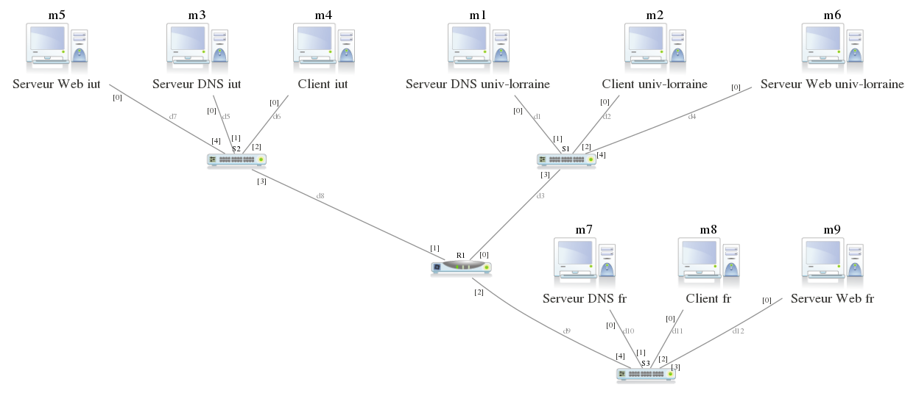
On a rajouté un LAN :
- R1 a son port 2 connecté au port 4 de S3 et son adresse est 80.0.0.254
- m7 a l’adresse 80.0.0.7
- m8 : 80.0.0.8
- m9 : 80.0.0.9
- Les routes par défaut des machines envoient vers le routeur 80.0.0.254
Configurez m7 pour qu’elle soit le serveur des noms du domaine fr.
Modifiez les configurations des serveurs DNS m1 et m3 pour qu’ils gèrent les noms des domaines univ-lorraine.fr et iut.univ-lorraine.fr.
Notes :
- Les résolveurs des machines du domaine fr n’ont pas connaissance des autres domaines.
- Les résolveurs des machines des autres domaines ont la connaissance du domaine fr.
- la délégation vers le haut n’est pas transitive, il suffit d’indiquer le serveur de plus haut niveau.
Donnez les copies écran des fichiers :
- /etc/bind/named.conf.local de m7, m1 et m3.
- /etc/bind/db.fr de m7
- /etc/bind/db.univ-lorraine de m1
- /etc/bind/db.iut de m3
- /etc/resolv.conf de m2 m4 et m8
Donnez les copies écran des fichiers /etc/bind/db.root des machines m1 et m3
Donnez noms de machines qui sont utilisés par le résolveur lors des commandes suivantes :
- depuis m2 :
  - ping www
  - ping www.univ-lorraine.fr
  - ping www.univ-lorraine
  - ping www.iut
  - ping m8
  - ping m4
- Depuis m8
  - ping www
  - ping www.iut.univ-lorraine.fr
  - ping m2
  - ping m4
- Depuis m4
  - ping www
  - ping www.univ-lorraine
  - ping www.fr
  - ping m2
  - ping m8
Pourquoi certains ping n’ont ils pas fonctionné ?

